BÚSQUEDA DE EDICTOS EN BOLETÍN OFICIAL (Sta Fe)
https://www.santafe.gob.ar/boletinoficial/
En la derecha está la opción “Búsqueda avanzada”
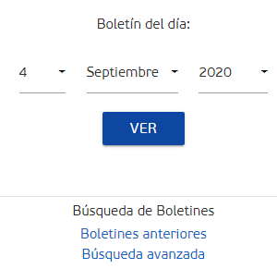
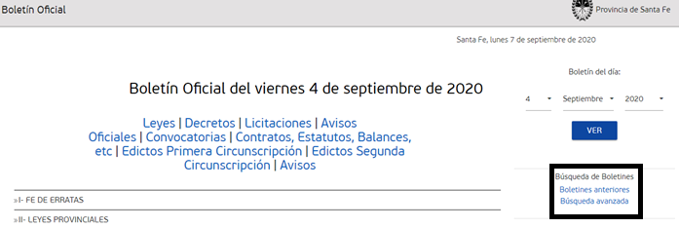

Luego aparecerá la siguiente página:
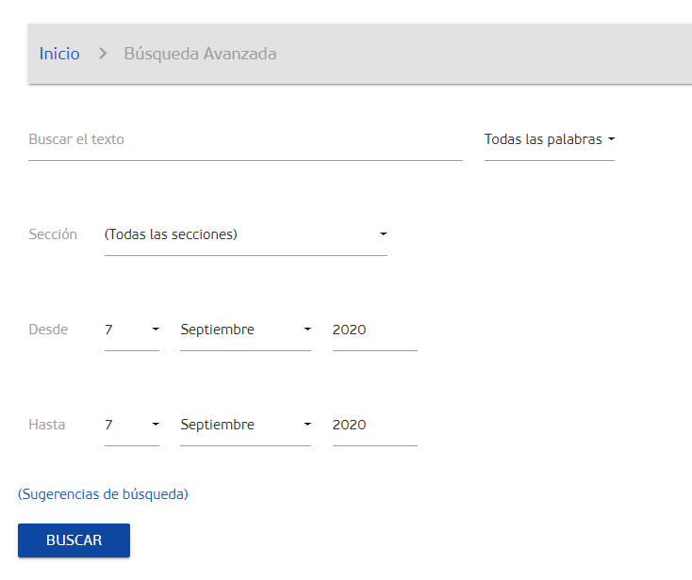
En “Buscar texto” colocar dato relevante ej. (Apellido del causante, nombre de empresa).
A la derecha colocar la opción “todas las palabras”,
En Sección: “todas las secciones”,
En la fecha colocar el primer día de publicación que figura en el ticket (tener en cuenta que la publicación real puede ser posterior al día otorgado).
Luego que están los datos correspondientes hacer click en “BUSCAR”.
Aparecerá de la siguiente manera:
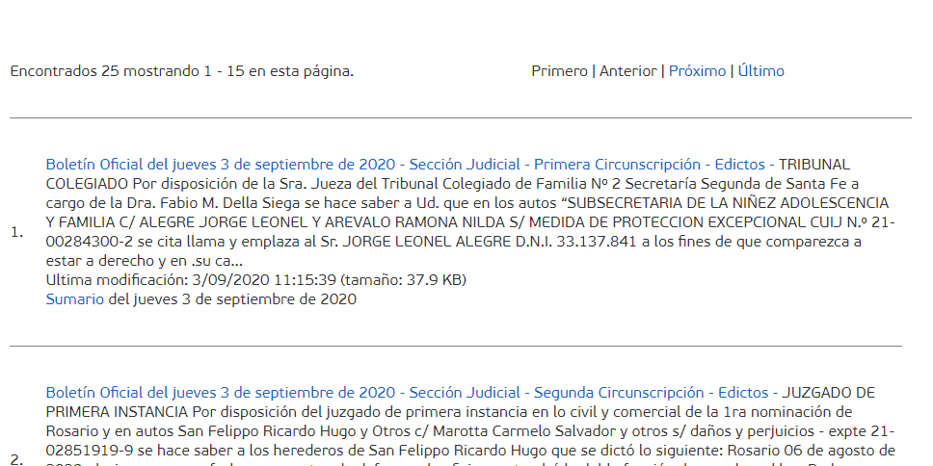
Hacer click en el título que está en color celeste, si aparecen varias opciones utilizar el atajo: “Ctrl+B” o en su defecto “Ctrl+F” Se abrirá una ventana que facilita la búsqueda, en ella colocar el apellido o nombre que estamos solicitando.
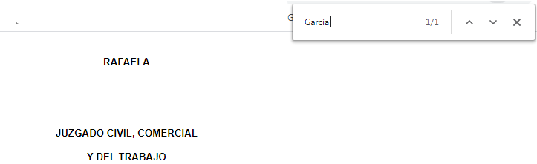
Una vez encontrado: copiar y pegar en un nuevo documento de Word.

